| GUÍA 1:

Registro de antecedentes de proyecto

Sigla | Asignatura | Experiencia de Aprendizaje
TPY 1101 | Taller Aplicado de Programación | Determinación y planificación de proyecto
Tiempo | Modalidad de Trabajo | Indicadores de logro
3 semanas | Equipos de 3 integrantes | IL 1.1 , 1.2, 1.3, 1.4 y 1.5


Antecedentes generales

Esta guía tiene como propósito registrar todos los antecedentes del proyecto a realizar durante el presente semestre.

 Requerimientos para esta actividad

Para el desarrollo de esta actividad los/las estudiantes deberán formar equipos de 3 integrantes, de acuerdo con lo determinado por el/la docente a cargo de la asignatura.

Actividad

Esta actividad tiene como propósito recopilar y organizar información esencial para el proyecto a realizar.
Principalmente, se tendrá que completar los datos que permitan identificar los roles de los integrantes del equipo, la problemática a solucionar, la metodología a implementar, las tecnologías y/o herramientas que utilizaran para el desarrollo de la solución propuesta por el proyecto, las evidencias a construir que respaldaran el trabajo a realizar, la planificación de las tareas a realizar por cada integrante del equipo de trabajo, entre otros antecedentes que apoyen el desarrollo y evidencie los conocimientos adquiridos durante el periodo de formación.

1. Antecedentes Personales
Ingresar la información solicitada de cada integrante del grupo de trabajo

 | Integrante 1 | Integrante 2 | Integrante 3 | Integrante 4
Rut | 20.058.287-k | 20.525.875-2 | 17.836.535-5 | 19.037.346-0
Nombres | Ayleen Tamara Denisse | Rafael Alejandro | Camilo Randy | Sebastian Ignacio
Apellidos | Cisternas Jara | Cuevas Araya | Romero Vergara | Esparza Villaman
Roles | QA/front end | Desarrollador/DBA | Product Owner/ Desarrollador | Backend/DBA

2. Descripción Proyecto
En la descripción debes señalar brevemente el nombre, descripción, objetivos y alcance del proyecto

Tema | Plataforma de gestión y atención médica con inteligencia artificial: MediFlow AI
Descripción | MediFlow AI es una plataforma digital diseñada para centros de salud que automatiza y optimiza la atención al paciente mediante inteligencia artificial. El sistema permite agendar citas médicas, responder consultas frecuentes mediante un chatbot inteligente, gestionar información de pacientes y realizar teleconsultas. Además, integra herramientas de comunicación como WhatsApp y funcionalidades colaborativas para el trabajo en equipo del personal médico.
Problemática detectada | Muchos centros de salud presentan dificultades para gestionar eficientemente la atención de pacientes, debido a la alta carga administrativa, tiempos de espera prolongados y falta de herramientas tecnológicas integradas para la comunicación y gestión de citas.
Solución esperada | Desarrollar una aplicación de escritorio/web con inteligencia artificial que automatice procesos administrativos y de atención al paciente, incluyendo agendamiento automático de citas, chatbot para consultas, telemedicina y gestión de pacientes.
Objetivos generales | Construir un software de apoyo a la operación de los centros de salud, aportando a procesos de atención y gestión de pacientes.
Objetivos específicos | - Organizar al equipo  - Definir las historias de usuarios  - Definir y ejecutar sprints  - Diseñar modelo para el sistema  - Desarrollar software  - Revisar y corregir  - Desplegar el proyecto terminado
Alcance del proyecto | La plataforma permitirá a los centros de salud gestionar pacientes, agendar citas, responder consultas mediante inteligencia artificial y realizar teleconsultas. Además, facilitará la comunicación entre pacientes y profesionales de la salud mediante integraciones con herramientas de mensajería. El sistema estará orientado a mejorar la eficiencia operativa, reducir tiempos de espera y optimizar la experiencia del paciente.  Limitaciones  - El sistema no entrega un diagnóstico directo al paciente.  - No realiza una lectura de imágenes para entregar resultados.  - No es un software independiente del usuario.  - Requiere de la conexión de internet y acceso a navegador web.

3. Contexto del proyecto
Especificar los antecedentes y motivación para el desarrollo del proyecto, publico objetivo, estado del arte, origen de la problemática y descripción del problema resolver.
En la actualidad, los centros de salud enfrentan una creciente demanda de atención médica, lo que genera desafíos en la gestión de citas, comunicación con pacientes y administración de información clínica. Muchos de estos procesos aún se realizan de forma manual o mediante sistemas poco integrados, lo que provoca demoras, errores administrativos y una experiencia poco eficiente para los pacientes.
La transformación digital en el sector salud ha abierto nuevas oportunidades para mejorar estos procesos mediante el uso de tecnologías como la inteligencia artificial, la automatización y la telemedicina. Estas herramientas permiten optimizar la gestión de recursos, reducir tiempos de espera y facilitar el acceso a servicios médicos, especialmente en situaciones donde la atención presencial no es posible o resulta limitada.
El proyecto MediFlow AI, surge como respuesta a esta problemática, buscando ofrecer una solución tecnológica que permita automatizar la atención al paciente y mejorar la gestión de los centros de salud. La plataforma integra distintas funcionalidades como chatbot inteligente para consultas, agendamiento automático de citas, teleconsultas y herramientas de gestión de pacientes.
El público objetivo de la plataforma está compuesto por clínicas, centros médicos, consultorios y profesionales de la salud que requieren optimizar sus procesos de atención y mejorar la experiencia de sus pacientes mediante el uso de tecnología.
De esta manera, MediFlow AI busca aprovechar las capacidades de la inteligencia artificial y las plataformas digitales para modernizar la atención médica, mejorar la eficiencia operativa de los centros de salud y ofrecer un servicio más rápido, accesible y eficiente para los pacientes.

4. Metodología
Describir la metodología a utilizar para el desarrollo del proyecto y justificar su uso.

Descripción Metodología
Para el desarrollo del proyecto MediFlow AI se utilizará una metodología de desarrollo ágil, específicamente Scrum, ya que permite trabajar de manera iterativa e incremental, facilitando la adaptación a cambios y la mejora continua del sistema durante el proceso de desarrollo.
Esta metodología es adecuada para proyectos tecnológicos, ya que permite dividir el desarrollo en pequeñas fases llamadas sprints, en las cuales se desarrollan y prueban funcionalidades específicas del sistema.

5. Descripción técnica de la solución
Describir los detalles técnicos del producto a desarrollar

Especificaciones técnicas de la solución a desarrollar
Infraestructura a utilizar: Esta compuesta por el servidor de aplicación en donde se encarga de ejecutar la lógica del sistema y procesar las consultas de los usuarios, el servidor de base de datos donde se almacenará toda la información de pacientes, citas, historial y registros médicos, servidor de integración externa para conectarse con las plataformas de mensajería como whatsapp y las herramientas de inteligencia artificial.

Arquitectura de software: Capa de presentación (frontend ) en donde estará toda la UI en donde el usuario interactúa con el sistema, la capa de lógica de negocio (backend) encargada de aplicar las reglas del sistema, gestionar la inteligencia artificial, el chatbot y los análisis de datos médicos, también encargado de procesar las solicitudes y la capa de datos(DB) es la encargada de almacenar la información del sistema.

Lenguajes de programación:
- React, para el desarrollo
- Javascript, para la la interfaz de usuario
- Javascript, para el frontend
- Spring boot, para el backend
- CSS, para el diseño y los estilos de la aplicación

Framework, dependencias y/o librerías a utilizar: React para el desarrollo de interfaz de usuario, VITE herramienta para crear y ejecutar la aplicación REACT, React Route DOM para el manejo de las navegaciones en la página, CSS para el diseño visual del sistema, generador de codigos QR para los formularios de información, Node.js para el entorno de ejecución del servidor, librería de inteligencia artificial con ollama para el chatbot y websocket para las consulta virtuales

Base de datos: MySQL workbench, esta base almacena información de los pacientes, personal médico, citas médicas, historial clínico, consultas realizadas al chatbot, registros de teleconsultas.

Repositorio: GitHub para mantener el repositorio y facilitar el trabajo colaborativo.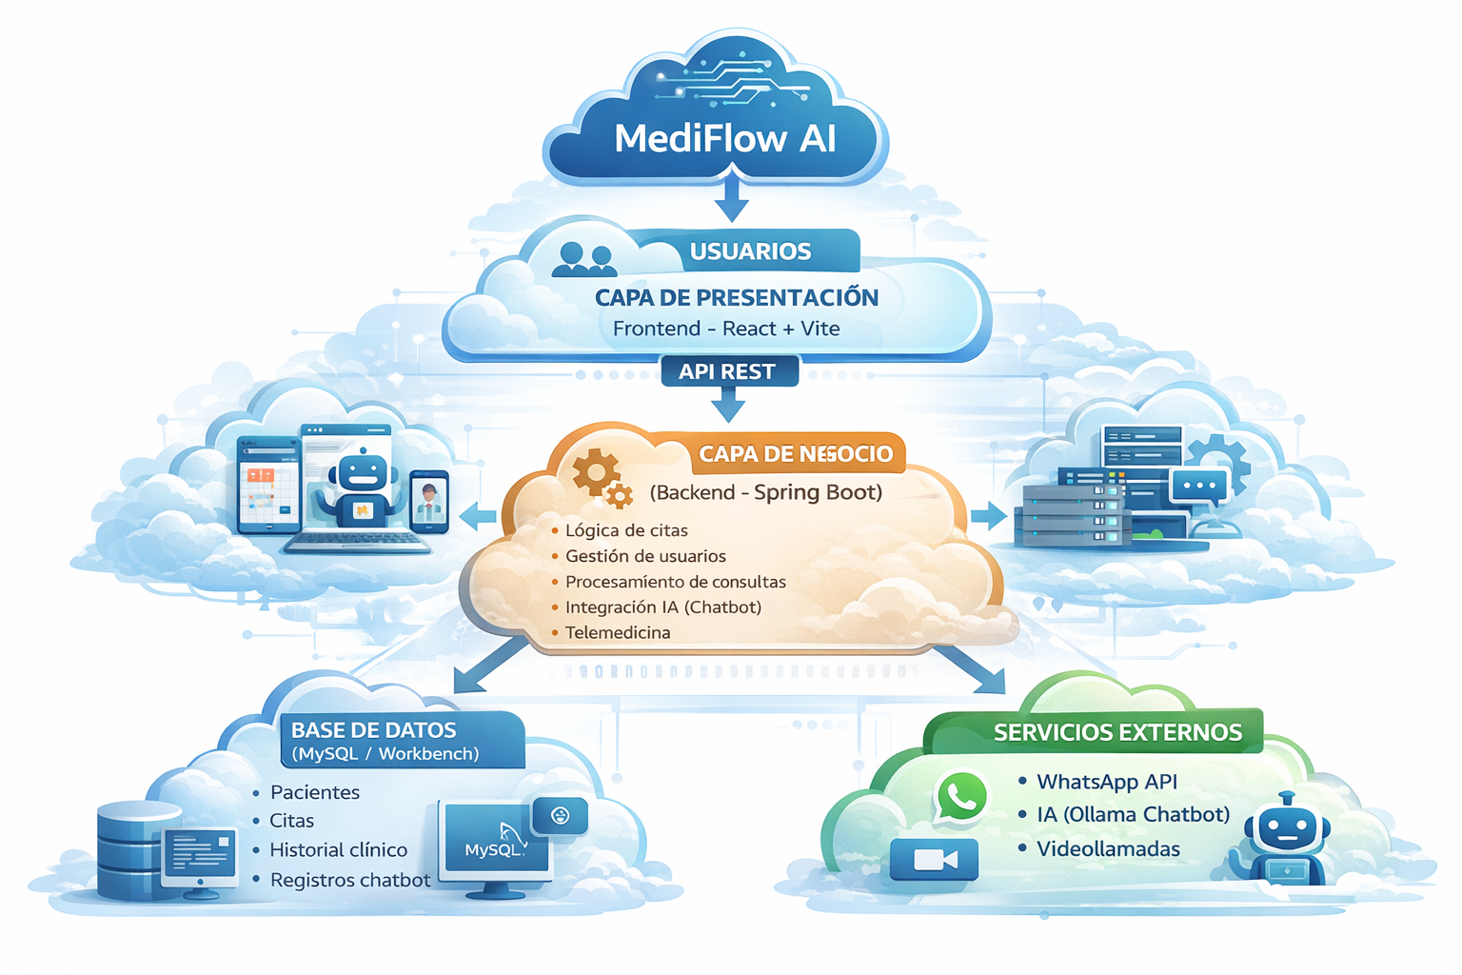
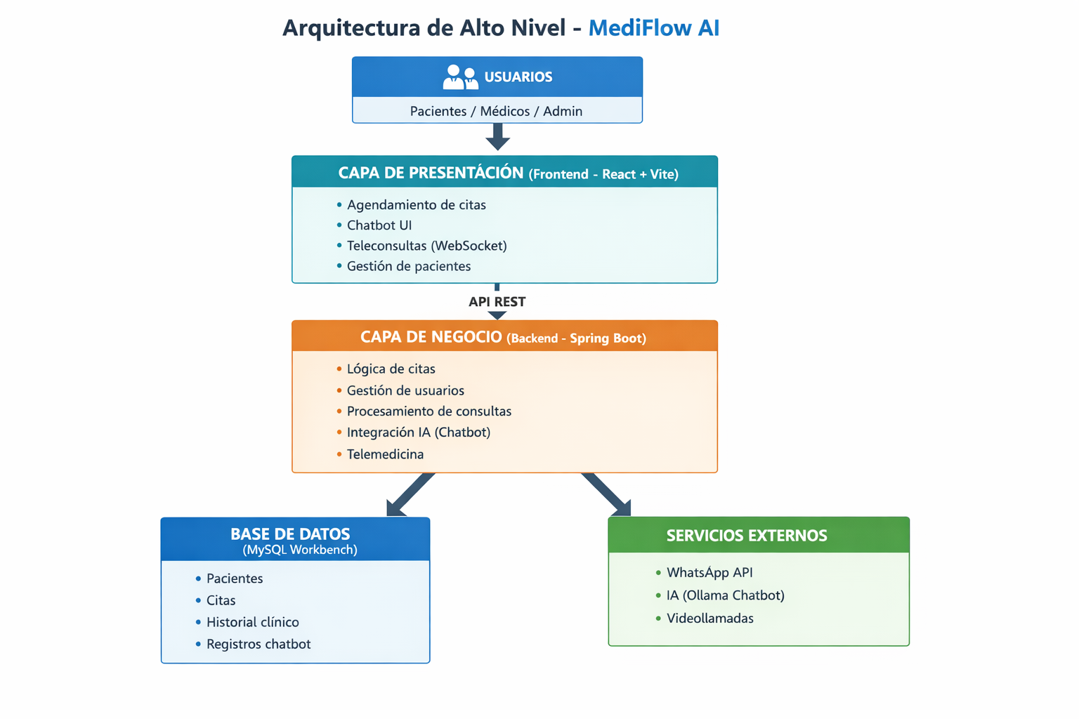

6. Plan de Trabajo
Define la planificación de tu Proyecto de a las evidencias a realizar durante el semestre.

Nro. | Nombre de Actividades/Tareas | Descripción Actividades/Tareas | Recursos | Duración de la actividad | Responsable | Observaciones
1.- | Señale el nombre de la tarea/ actividad. | Descripción | Nombrar los recursos necesarios para llevar a cabo la actividad | Escribir la duración de actividades o tarea. | Persona y rol que cumple | Información a tomar en cuenta a la hora de revisar la evidencia creada.

7. Evidencias
Declarar las evidencias a diseñar para el proyecto. Estas evidencias deben ser acordadas con el docente, dependiendo de la dimensión del proyecto. Todas las evidencias deben estar en formato .pdf, .xls, .xlsx, .doc o .docx, según corresponda y deben ser legibles para el docente.

Nro. | Nombre de evidencia | Descripción | Link para acceder (repositorio)
1 | Describir tipo de información que entregará esta evidencia. Ej: Planificación, MER, Caso de uso, etc | Describir de forma sencilla la información que tendrá el documento.
2
3

4
5
6

8. Planificación semestral
Describir todas las tareas a realizar durante el semestre, considerando los hitos de entregas en cada una de las fases.

Actividad/semana | Fase 1 |  |  |  | Fase 2 |  |  |  |  |  |  |  | Fase 3 |  |  |  | Presentación Final
 | S 1 | S 2 | S 3 | S 4 | S 5 | S 6 | S 7 | S 8 | S 9 | S 10 | S 11 | S 12 | S 13 | S 14 | S 15 | S 16 | S 17 | S 18
Describe actividades del punto anterior |  |  |  |  |  |  |  |  |  |  |  |  |  |  |  |  |  | .

PARA LA SIGUIENTE CLASE HASTA EL PUNTO 8 (24/03/2026) (°.°)
9. Otros
Detallar antecedentes adicionales que enriquezcan el presente proyecto o proporcionar evidencia adicional solicitada por el docente para respaldar el presente proyecto.
Especificar los antecedentes adicionales.

